Warszawa, 25 lipca 2019 r.
Informacja prasowa
Po nowych torach na CMK – zmienia się stacja Idzikowice
Na Centralnej Magistrali Kolejowej, na stacji Idzikowice od dziś pociągi kursują po trzech nowych torach. Sterowanie ruchem kolejowym odbywa się z nowej nastawni. PKP Polskie Linie Kolejowe S.A. przygotowują linię do kursowania pociągów z prędkościami powyżej 200 km/h. CMK zapewni lepszą ofertę dla podróżnych – szybszy i sprawniejszy przejazd pociągów m.in. do Krakowa, Wrocławia, Warszawy, Częstochowy.
Podróżni, korzystający z popularnych połączeń Centralną Magistralą Kolejową, od dziś przez stację Idzikowice jadą po nowych torach. Dyżurni prowadzą ruch z nowej nastawni z wykorzystaniem nowoczesnych urządzeń komputerowych. Na stacji ułożono 7 km nowego toru. 14 zamontowanych rozjazdów zapewnia sprawny przejazd pociągów w kierunku Warszawy, Krakowa i Częstochowy.
– Inwestycje PKP Polskich Linii Kolejowych S.A. na Centralnej Magistrali dostosowują linię do prędkości powyżej 200 km/h. Wykorzystujemy nowoczesne systemy i urządzenia, by tworzyć coraz lepszą ofertę dla podróżujących koleją między dużymi ośrodkami
i województwami, m.in. mazowieckim, małopolskim, łódzkim, dolnośląskim, świętokrzyskim, śląskim – mówi Ireneusz Merchel, prezes PKP Polskich Linii
Kolejowych S.A.
Nowoczesne rozjazdy wykonawca umieścił w torach w tzw. technologii blokowej, która znacznie skraca czas montażu urządzeń i zapewnia ich dobre parametry. Na stacji są nowe konstrukcje wsporcze i wywieszona została nowa sieć trakcyjna. Obsługę zapewniają komputerowe urządzenia sterowania ruchem. Obecnie prace objęły drugą część stacji technicznej Idzikowice.
Inwestycja PKP Polskich Linii Kolejowych S.A. zakłada wymianę około 16 km torów, 24 km sieci trakcyjnej i montaż 47 nowych rozjazdów. Efektem prac będzie sprawniejszy i szybszy przejazd pociągów przez stację docelowo z prędkością do 250 km/h. Wartość prac 129 mln zł netto, finansowanie ze środków budżetowych. Realizacja prac w latach 2018-2020.

Nowy tor Idzikowice – Opoczno Południe na nowych wiaduktach
Dziś również na szlaku Idzikowice – Opoczno Południe pociągi pojechały po nowym torze i nowych obiektach. Prace przeszły na sąsiedni tor i drugą część czterech wiaduktów. W przyszłym roku wzdłuż szlaku Idzikowice – Opoczno Południe przebudowane będą drogi technologiczne niezbędne do szybkich reakcji służb technicznych. W przyszłości po nowych obiektach pociągi będą mogły jechać do 250 km/h. Wartość prac zaplanowanych na lata 2019-2020 to 45 mln zł netto, finansowanie z budżetu.

Inwestycje PLK na Centralnej Magistrali Kolejowej dostosowują linię do prędkości powyżej 200 km/h. Zwiększają także poziom bezpieczeństwa w ruchu kolejowym i drogowym. CMK zapewnia połączenia między Warszawą, Krakowem, Katowicami i Wrocławiem. Jest ważna również w ruchu regionalnym dla mieszkańców województw: świętokrzyskiego, łódzkiego i mazowieckiego.
Prace są realizowane w ramach projektu pn. „Modernizacja linii kolejowej nr 4 – Centralna Magistrala Kolejowa etap II”.
Na koniec 2023 r., po wykonaniu wszystkich prac torowych oraz zabudowie i uruchomieniu systemu ERTMS/GSM-R, na linii CMK planowany jest przejazd z prędkością do 250 km/h.
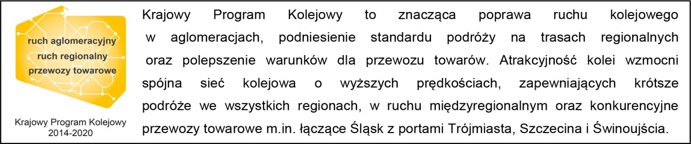
Kontakt dla mediów:
Mirosław Siemieniec
Rzecznik prasowy
PKP Polskie Linie Kolejowe S.A.
rzecznik@plk-sa.pl
tel. kom. +48 694 480 239

